МУНИЦИПАЛЬНОЕ КАЗЁННОЕ ОБЩЕОБРАЗОВАТЕЛЬНОЕ УЧРЕЖДЕНИЕ
«ВИНОГРАДНЕНСКАЯ СРЕДНЯЯ ОБЩЕОБРАЗОВАТЕЛЬНАЯ ШКОЛА имени ДЕДОВА Ф.И.»
ул. Октябрьская, д.56, с.Виноградное, Городовиковский р-н, РК, 359062
тел. (84731) 9-73-01; e-mail vinogradsh@rambler.ru

Выполнила:
Пономарева Софья
Руководители:
Бембинова Байрта Николаевна
Пономарева Елена Владимировна

2016г.
Туристско-краеведческий маршрут «По следам минувшей войны» совершен обучающимися 11 октября 2016 года.

Цель:
Познакомиться с событиями 1942 г. произошедшими на территории п. Дружный, Посетить места захоронения еврейской семьи. Воспитывать уважительное отношение к героической истории нашего государства.

Задачи:
1. Расширить знания обучающихся о родном крае, его истории.
2. Способствовать привитию любви к родной земле.
3. Посетить достопримечательности села Веселое и Дружное.
4. Окунуться в события 1942 года.
5. Встретиться с очевидцами событий.
6. Развивать бережное отношение и правильное поведение на природе.
7.Развивать навыки ориентирование на местности.
8. Изучить растительный и животный мир родного края.

Техническая информация
Район похода – Городовиковский Республика Калмыкия
Способ передвижения – Велосипедный
Нитка маршрута – с. Виноградное – с. Веселое – с. Дружное
с. Дружное – с. Виноградное
Протяжённость маршрута – 28.6 км
Продолжительность маршрута – 1 день
Техническое описание маршрута (11 октября 2016)
10.00 – 10.15. – сбор у школы
10.15 - 10. 25 – инструктаж по ТБ
10.30 – 10.45 – линейка
10.50 -11.25 - движение по маршруту
11.30 – прибытие к первому ориентиру – с. Веселое (привал)
11.40-12 .00 - прибытие ко второму ориентиру – Веселовская СОШ (посещение школьного музея)
12.05-12. 30 – экскурсия в школьный музей
12.35– 13.25 - движение по маршруту
12.40- 12.55- посещение мемориального комплекса
12.55 -13.00 –движение по маршруту
13.00-13.05 - остановка у магазина
13.05 – 13.20 - привал, (осмотр велосипеда)
13.25 – движение по маршруту
14.25 – прибытие в с. Дружное
14.30-14.50 – встреча с жителями с. Дружное
14.50 – 15.20 – уборка памятника
15.25 – 15.40 – отдых (осмотр велосипеда)
15.40 – 16.30– движение по маршруту в обратном направление
16.30 – 16.50- привал у указателя с. Веселое
16.50 – 17:20 - движение по маршруту в обратном направление
17.20 – прибытие домой в с. Виноградное
Характеристика района и маршрута похода
Туристско-краеведческий маршрут «По следам минувшей войны» осуществлялся на велосипедах из села Виноградное в село Дружное, протяженностью в 13.3 км.. в одну сторону. Маршрут идёт по просёлочной дороге через с. Веселое, среди полей колхоза «Пролетарская победа», и полей местных фермеров.
Село расположено на севере Городовиковского района Республики Калмыкия, в пределах Ставропольской возвышенности, на границе с Ростовской областью. Средняя высота над уровнем моря - 86 м. Рельеф местности равнинный. Село окружено полями.
Административный центр сельского поселения села Весёлое расположен в 8 км к юго-западу от с. Дружное.
Село находится в зоне континентального климата с относительно холодной зимой и жарким летом.
В окрестностях села распространены чернозёмы маломощные малогумусные и темно-каштановые почвы различного гранулометрического состава.
Растительный и животный мир разнообразен: полынь, тысячелистник, типчак, житняк, степной орел, амброзия, лебеда, осот, мышки – полевки, зайцы, лисы, ежи, домашние животные (коровы, овцы, козы, кролики).

Варианты подъезда (отъезда)
Были рассмотрены два варианта пути подъезда к селу Дружное:
- Трасса село Виноградное - село Дружное – 28.6 км. (дорога с твёрдым покрытием, асфальтированная, дорога с грунтовым покрытием)
2. Село Виноградное, с. Веселое, с. Дружное – 26.6 км. ( частично дорога просёлочная, с грунтовым покрытием и асфальтированная)
В целях безопасности движения был выбран второй вариант пути следования группы: более безопасного и менее протяжённого.

Картографический материал
Обзорная карта маршрута «с. Виноградное- с. Дружное»

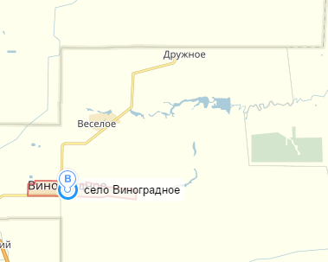

- маршрут в Дружное

- маршрут в Виноградное

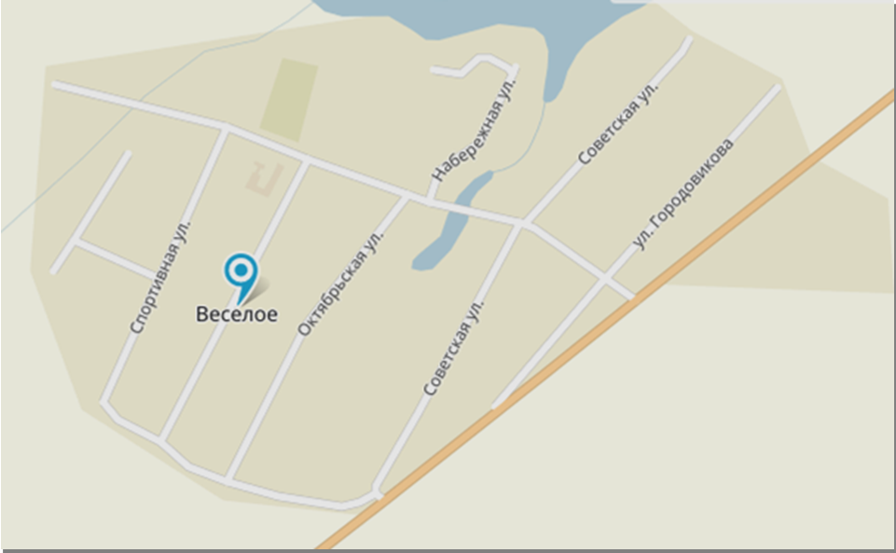
Схематический маршрут экскурсии в с. Веселое

Условные обозначения:
направление движения - магазин
- мемориальный комплекс
Схематический маршрут экскурсии в с. Дружное
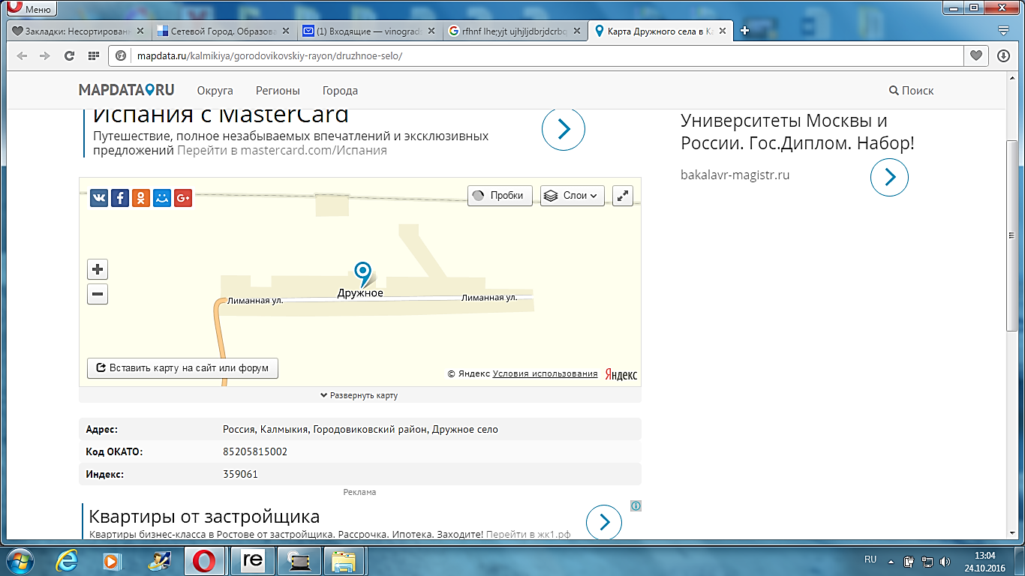
Условное обозначение:
- дом культуры
- памятник жертвам фашизма
- пруд - канал
Исследовательско – познавательная работа на маршруте
Калмыкия, как и другие регионы страны, - неразрывная часть России, а её история входит составным элементом во всероссийскую историю. История нашего края имеет ряд особенностей, которые изучаются в школьном курсе «История культуры родного края». Туристический поход по родному краю – прекрасная возможность расширить знания об истории родного края, познакомится с его достопримечательностями.
Исследовательская деятельность нашего похода заключается в том, чтобы больше узнать о событиях 1942 года. О фактах гибели еврейской семьи на территории х. Дружное Городовиковского района.
Педагогическая цель: воспитание любви к родному краю, овладение навыками экологической культуры, как общей культуры взаимоотношений людей друг с другом и отношения человека к природе.
Познавательная цель: изучить историю событий 1942 года и гибели еврейской семьи. Познакомится с достопримечательностями села Веселое и Дружное.
Воспитательная цель: Прививать любовь к общественно – полезной трудовой деятельности.
Во время экскурсионной работы были использованы следующие методы краеведческой работы:
а) Литературный (использование различного рода печатных источников об изучаемой территории с целью получения предварительных знаний об исследуемой территории, решения вопросов, связанных с историей развития края, оформления теоретических выводов).
б) Воспользоваться архивными документами администрации Городовиковского РМО, а также Национального архива РК и воспоминаниями очевидцев событий.
в) Картографический (работа с исторической и географической картами, топографическая работа).
г) Визуальный (непосредственное наблюдение изучаемых объектов).
д) Фотографирование и съемка местности маршрута, памятных мест, связанных с геноцидом еврейского народа на территории Дружненского СМО.
Краеведческая информация об объектах активизации
Человек должен хорошо знать свой родной край, природу и историю родного края. И для этого в нашей школе ежегодно проводится месячник «Туриада в школе», в рамках которого по маршрутам, утвержденным администрацией школы, организуются однодневные и многодневные краеведческие походы школьников.
Так, группа обучающихся 8 класса, приняла участие в велопоходе, совершенного 11 октября 2016 года, по утвержденному администрацией школы туристско – краеведческому маршруту «По следам минувшей войны». (Приложение 1.)
Наша команда в количестве 8 человек, (Приложение 2.) решила познакомиться с историей села Дружное Городовиковского района, с событиями трагедии 1942 года и собрать краеведческий материал для школьного музея боевой и трудовой славы.
Перед началом движения командир группы проверил личное и групповое снаряжение, замечаний особых не было. (Приложение 3.) Руководитель группы Елена Владимировна провела инструктаж по технике безопасности в походе и напомнила о правилах дорожного движения при езде на велосипедах. Погода была теплая, солнечная. В 10:50 от здания школы наша группа отправилась в путь. Приложение 4 (фото 1.) Метеоролог Думова Виктория зафиксировала, что погода солнечная, теплая, температура + 10 с утра ветер С-З 1 м.с., без осадков. Впереди группы с сигнальными флажками двигались штурман Бадаева Яна и руководитель группы Пономарева Е.В., замыкающими в конце колонны были командир Фисенко Владимир, зав. по техобслуживанию Абрамян Аршак и Бембинова Б.Н руководитель группы. Направление маршрута – север. Свое движение мы начали по переулку Школьный, по шоссе, приняв крайнюю правую сторону дороги. Штурман давал сигналы при движении по дороге. Затем мы свернули, на проселочную дорогу и проехали 2 км.. Нашим первым ориентиром был указатель с. Веселое. Преодолев 2 км. в 11.30.мы сделали первый привал. Приложение 4 (фото 2.)
Во время привала, мы изучили растения, произрастающие на этом участке.
Богата наша земля, хорошо родит пшеницу, рожь, ячмень, подсолнечник и т.д. Также разнообразен и растительный и мир: полынь, тысячелистник, типчак, житняк, цикорий, осот. Встретили мышку – полевку и зайца бегущего прочь по полю. Не могли девчонки пройти мимо чудесных полевых цветов и нарвали не большой букет. Приложение 4 (фото 3,4.)
В 11.30 продолжили путь и свернули на восток. Отправляясь по намеченному маршруту, мы наблюдали осенние полевые работы местных фермеров. Приложение 4 (фото 5.)
Проехав 1.3 км., мы оказались у второго ориентира - у остановки с. Веселое. Приложение 4 (фото 6.)
Затем группа повернула на север и въехала в село, продолжая путь до школы. Приложение 4 (фото 7.)
Зная, что в школе есть музейная комната, мы с удовольствием её посетили. Руководитель музея Дамбинова Б.В. провела экскурсию по залу, поведала историю создания села Веселое, познакомила с экспонатами музея, экспозициями боевой и трудовой славы, рассказала о трагических событиях 1942 года связанных с геноцидом еврейского народа на территории с.Дружное.
Приложение 4 (фото 8.)
Выходя из школы, по правую сторону от выхода, мы увидели действующий колодец, который привлёк внимание всей группы. Нам сообщили, что в селе нет центрального водопровода, вода привозная. Приложение 4 (фото 9.)
В 12.35 мы продолжили движение по маршруту на юг. Проехав 300 м, по левую сторону от нас увидели красивый, белоснежный Мемориал. Затем мы зашли на территорию Мемориального комплекса, ознакомились со списком погибших на фронтах ВОВ и участниками локальных воин. Территория Мемориала была ухожена, трава скошена чистота и порядок. Приложение 4 (фото 10.)
Продолжили движение. По правой стороне от дороги увидели магазин «Бриз», наша группа решила пополнить запасы воды и провизий. Мальчики осмотрели велосипеды. Приложение 4 (фото 11.)
Все было в порядке и в 13.25 продолжили движение по намеченному маршруту. Выехав за село, группа повернула на восток и полтора километра мы двигались по дороге с гравийным покрытием. По правую сторону от нас мы проехали искусственный водоём (пруд). Приложение 4 (фото 12.)
Двигаясь по дороге, нашему взору открылись бескрайние Калмыцкие просторы. По левую сторону от нас мы увидели крупный рогатый скот, пасущийся в степи. Легкий ветерок обдувал ковыль. Приложение 4 (фото 13.)
Затем, нам встретились работники дорожной службы. Мы узнали, что с прошлого года по государственной программе «Федеральные деньги» до села Дружное, прокладывают асфальтированную дорогу протяженностью 5 км. И дорожные работы близятся к завершению. Приложение 4 (фото 14.)
Затем наша группа повернула на Восток, невдалеке увидели указатель с. Дружное. Наконец – то мы достигли желаемой цели, въехали в село. Остановившись около заброшенного магазина, мы заметили, что недалеко от нас шла женщина преклонного возраста. Приложение 4 (фото 15.) Мы решили познакомиться и расспросить историю зарождения села, и о трагических событиях 1942 года, когда была расстреляна еврейская семья. Нашего рассказчика звали Борох Лидия Егоровна. Позднее, к нам присоединился еще один старожил - Фоменко Владимир Николаевич.
Из рассказов местных жителей мы узнали, что с. Дружное на немецком языке Freudenta означает «Радостная долина». Населённый пункт был основан в начале XX века немцами-лютеранами под названием Фриденталь. По сохранившимся данным в 1925 году было 49 жителей, в 1936 году - 231 человек. Черным днём для посёлка стало 28 августа 1941 года, когда был издан указ Президиума Верховного Совета СССР о переселении немцев, проживающих в районах Поволжья. По состоянию на 20 октября 1941 года в посёлке на учёт было взято 452 немца, депортированный к концу 1941 года в Казахскую СССР.
Летом 1942 года посёлок Фриденталь, как и другие населённые пункты улуса, был оккупирован немецко-фашистскими захватчиками и освобожден в январе 1943 года.
28 декабря 1943 года калмыцкое население было депортировано, посёлок, как и другие населённые пункты Западного улуса Калмыцкой АССР, был передан Ростовской области.
9 августа 1949 года хутор Фриденталь 2-го Икитугтуновского сельсовета был переименован в село Дружное.
Село возвращено вновь образованной Калмыцкой автономной области в 1957 году. В настоящее время в селе Дружное одна улица, на которой проживает 105 человек. Приложение 4 (фото 16.)
Старожилы рассказали нам о гибели еврейской семьи на территории Дружненского СМО в годы ВОВ, показали места расстрела и захоронения жертв оккупантов. Рассказали нам, что на момент начало войны они были меленькими детьми. Но помнят это печальное событие. В сентябре 1942 года, в один из вечеров была расстреляна еврейская семья, состоящая из 9 человек, а трупы сбросили в заброшенный глубокий колодец. Жестокое преступленин совершили наемники. Не дрогнули у них руки, когда бросили живую двухлетнюю малютку и всех остальных в колодец. Приложение 4 (фото 17.)
Владимир Николаевич продолжил рассказ сообщив о том, что они пришли в наше село, со стороны поселка Эсто –Алтай Яшалтинского района, бежали от немца. Да вот у нас в селе остановились и осенья 1942 года приняли смерть от фашистов. Еврейскую семью растреляли и бросили в колодец.
Далее он поведал: «Когда были пацанами бегали вокруг дома культуры играли и заглядывали в окна. В одной из комнат библиотеки на столе лежали останки этих людей. Я видел маленькую обувь, фрагменты одежды, волос, игрушек и всего остального, пролежавшего почти тридцать лет на дне глубокого колодца».
Лидия Егоровна дополнила рассказ Владимира Николаевича, сообщила о том, что в 1971году началась эсгумация останков евройской семьи.
Руководство х. Дружный решили перезахоронить останки членов еврейской семьи на территории клуба. Приложение 4 (фото 18.) 4 августа 1971 года в селе Дружное состоялось торжественное перезахоронение останков убитых евреев. Всего было придано земле девять урн обшитых красным материалом. (газета «Вперед» от 10 августа 1971 г. Приложение 5., Приложение 6. ) На могилке установлен памятник жертвам фашизма.
Владимир Николаевич и Лидия Егоровна проводили нас к месту захоронения. Конечно же, мы не смогли остаться равнодушными к этой истории, к установленному памятнику, поскольку территория была поросшая бурьяном в некоторых местах сухостоем. Приложение 4 (фото 19.) Мы принялись за дело, убрали территорию вокруг захоронения. Приложение 4 (фото 20.)
Когда проделанная работа была завершена, цели достигнуты, команда набралась сил, осуществила осмотр велосипедов, и в 15:40 отправилась в обратный путь по тому же маршруту. Приложение 4 (фото 21.)
В 16:30 у указателя с. Веселое сделали привал, провели рефлексию маршрута, подвели итоги проделанной работы. Метеоролог Думова Виктория закончила свои метеонаблюдения (Приложение 7.)
Прибыли в с. Виноградное в 17:20, на этом маршрут наш завершен.
Побывав впервые на туристическом походе, наша команда подготовила для будущих туристов памятки о правилах поведения туристов в походе. (Приложение 8.)

Выводы, практические рекомендации, познавательное значение выполненной работы

Выводы:
Заявленный маршрут пройден в срок и полностью. Прекрасная погода позволила ребятам осмотреть окрестные достопримечательности с Веселое и Дружное. На маршруте не было транспортных проблем. Маршрут позволил ребятам приобрести опыт похода на велосипедах, сплотил детский коллектив. Ребята научились преодолевать естественные препятствия и трудности походной полевой жизни, требующие от них проявления смелости и решительности. Участники получили большое удовольствие от велопробега. Расширили свои знания в области истории родного края и событий минувшей войны. Маршрут красивый, технически и физически не сложен, не требует специального снаряжения.
Поставленную цель в исследовательско - познавательной работе, группа выполнила полностью.
Практическая коллективная исследовательская работа, является общественно-полезной деятельностью учащихся, развивает интерес к познанию родного края, уважительное отношение к героической истории нашего государства, воспитывает толерантность, умению работать в коллективе.

Практические рекомендации:
Перед подготовкой и вовремя проведения похода рекомендуем изучить территорию похода, неукоснительно соблюдать технику безопасности по пути следования и правила поведения в природе. В целях безопасности движения по маршруту выбрать второй вариант пути следования более безопасный и менее протяжённый: по просёлочной дороге, дороге с грунтовым покрытием, асфальтированной.

Познавательное значение:
Развивает у учащихся интерес к особенностям территории района похода.
Использования собранной информации во время проведения походов по Калмыкии. Продолжения исследовательской работы туристами в других селах района.

Рекомендации туристическим группам:
Маршрут может быть рекомендован для прохождения другими группами. Чаще ходить в походы по родному краю с познавательной целью, больше проводить исследовательских работ, чтобы знать историю и природу родного края. Велосипеды желательно простые, с большими колёсами, так как они считаются крепче и с высокой проходимостью.

Список литературы:

- Л. Д.Манжикова. Очерки истории Большедербетовского улуса – Городовиковск – 2003 г.

- Л.Д.Манжикова. Очерки истории Городовиковского района – 2-е изд. Элиста – 2012 г.

3. Архивный отдел администрации Городовиковского РМО. Контрольный экземпляр газеты « Вперед»- 1971 г.

- Музей трудовой и боевой славы села Веселое

- Материалы сайта https://ru.wikipedia.org/wiki/

